Астраханская Государственная Медицинская Академия

Кафедра философии и биоэтики с курсами истории

Отечества, истории медицины и культурологии

Заведующий кафедрой доцент к.ф.н. Н. Н. Мизулин

Реферат

Открытие групп крови, система АВ0 (Карл Ла́ндштейнер) и четырёх групп крови от I до IV (Ян Янский).

Роль лиги нации в утверждении номенклатуры групп крови

Выполнила:

студентка 104 гр. л/ф

Имамутдинова Н.Ф.

Проверила:

ассистент кафедры

Мартиросова Л.В.

Астрахань 2012г.

Содержание.

I. Открытие групп крови, система АВ0 и четырёх групп крови.........................3

II. Карл Ла́ндштейнер..................................................................................8

III. Ян Янский............................................................................................11

IV. Роль лиги нации в утверждении номенклатуры групп крови.........11

V. Список литературы...............................................................................12

**I. Открытие групп крови, система АВ0 и четырёх групп крови.**

Подумать только, что буквально до начала ХХ века людям даже в голову не могло прийти, что в их жилах течет в прямом смысле разная кровь!

Человечество было убеждено в чудодейственной силе крови с древнейших времен.

Еще Гомером описано шестое приключение Одиссея, который, пытаясь вернуть умершему пророку Тирессию сознание и дар речи, дал его тени выпить крови жертвенных животных.

Гиппократ был убежден в эффективности лечения душевнобольных с помощью крови здоровых людей.

В сочинениях Плиния и Цельса встречаются истории о том, что пожилые люди с целью омоложения принимали кровь умирающих гладиаторов. Известен случай, когда одряхлевший папа Иннокентий VIII тщетно пытался вернуть себе силу и молодость, употребив напиток, приготовленный из крови трех десятилетних мальчиков.

Кровь употребляли с лечебной целью во время войн. Например, за египетскими войсками всегда следовали стада баранов, кровью которых лечили раненых.

Древнегреческий царь Константин, страдавший проказой, использовал кровь для принятия лечебных ванн.

Долгие столетия считалось, что выпитая кровь способна заменить человеку ту, что он потерял в результате ранения или болезни.

Система кровообращения в человеческом теле была описана в 1628 году английским ученым Уильямом Гарвеем. Он открыл закон кровообращения, вывел основные принципы движения крови в организме, что через некоторое время позволило приступить к разработке методики переливания крови.

В 1667 году было произведено первое успешное переливания крови от животного к человеку. Французский ученый Жан Батист Денни перелил приблизительно 250 мл. крови ягненка юноше, страдавшему лихорадкой, и больной якобы поправился.

Последовало еще несколько на первый взгляд успешных переливаний, но вскоре в практике Денни появились осложнения и смертельные случаи, и переливание крови во Франции было запрещено.

В 1795 году американский врач Филипп Синг Физик провел первое переливание крови от человека к человеку, однако не стал предавать свой опыт широкой огласке.

Настоящим прорывом в практике переливания крови стали эксперименты британского акушера Джеймса Бланделла, который в 1818 году спас жизнь одной из своих пациенток, перелив ей кровь мужа. Много работая над проблемами трансфузиологии, Бланделл изобрел первые удобные инструменты для взятия и переливания крови. В период с 1825 по 1830 год Бланделл произвел 10 трансфузий, пять из которых спасли жизни его пациентам. В 1830-1831 году Джеймс Бланделл опубликовал результаты своих исследований.

Используя изобретенные Бланделлом инструменты, и его методику, российский акушер Андрей Вольф в 1832 году сумел спасти роженицу с тяжелейшим послеродовым кровотечением. В 1840 году под руководством Бланделла английский врач Сэмюэль Армстронг Лэйн впервые использовал переливание крови для лечения гемофилии.

Однако, несмотря на явный прогресс, процент неудачных трансфузий все же оставался очень высоким, и переливание крови признавалась методом крайне рискованным.

Переворот с этой области знаний совершил в 1901 году Карл Ландштейнер, будущий профессор и лауреат Нобелевской премии.

Работая ассистентом в Венском институте патологии, молодой исследователь взял для эксперимента кровь у себя и пяти своих сотрудников. При помощи специального приспособления — центрифуги — он отделил сыворотку всех образцов крови от её эритроцитов. Получилось шесть разных проб эритроцитов и сыворотки. Ландштейнер стал смешивать поочерёдно друг с другом эритроциты и сыворотку. Результаты оказались интересными. Во всех случаях сыворотка никак не реагировала на «родные» эритроциты. Зато при добавлении эритроцитов в другие, «неродные» пробы сыворотки иногда происходили изменения. Клетки крови начинали склеиваться и выпадать в осадок. Позже учёные назвали это явление термином «агглютинация», то есть склеивание.

Экспериментируя с разными образцами крови, Ландштейнер открыл три разных типа крови, которые назвал типами А, В и С. Результаты своих исследований он опубликовал в статье ‘Об агглютинативных свойствах нормальной человеческой крови». Так мир узнал о трёх группах крови.

Прошло пять лет, и была открыта ещё одна, последняя группа крови. Чешский врач–психиатр Ян Янский опубликовал статью, в которой описал открытие четвёртой группы крови. Он же предложил обозначать все четыре группы римскими цифрами I, II, III, IV.

Несмотря на все эти теории при переливаниях, несчастные случаи всё равно происходили. И не с проста. Со временем начали открывать всё новые и новые агглютиногены, большое значение среди которых, имеет агглютиноген, получивший название резус-фактор. Он был так назван потому что впервые его обнаружили в крови обезьяны макаки-резуса (так называется вид) в 1940 году Александр Вайнер и всё тот же неутомимый Карл Ландштейнер. Установлено, что резус-фактор имеется в крови у 86% людей (резусположительные люди), а у 14% он отсутствует (резусотрицательные люди). С тех пор классификация групп расширилась. На этом учёные не остановились, и в наше время открыта масса агглютиногенов, способных убить человека при переливании. Некоторые люди так уникальны, что им не подходит ни одна группа крови, кроме их собственной. Поэтому в современных больницах до переливании крови обязательно делают тест на агглютинацию образцов крови донора и реципиента.

Сегодня, как и раньше, группа крови определяется её способностью агглютинировать при смешении с другими. Реакция склеивания происходит из–за того, что в эритроцитах и плазме разных групп крови содержатся разные компоненты антигены и антитела.

Все переливания осуществляют обязательно с учётом типов крови. Обычно берут кровь той же группы, но в экстренных случаях применяют и кровь 1 группы, так как она универсальна, то есть подходит всем остальным группам и не даёт при этом реакции агглютинации. Хотя в этих случаях количество донорской крови строго ограничивают и используют не более 200 мл.

В целом же, стоит отметить, что современной медицине известно, по меньшей мере, 33 типа крови. А если исследовать особенности крови любого человека, то можно смело утверждать, что у каждого своя, уникальная кровь. Деление же на 4 группы имеет большое значение в донорстве, когда один неверный шаг, одна капля «чужой» крови может стоить жизни пациенту.

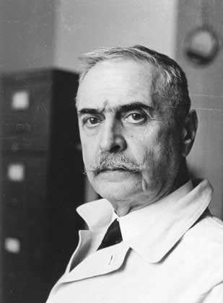

**

*1000 австрийских шиллингов с изображением Ландштейнера*

**II. Карл Ла́ндштейнер.**

Карл Ла́ндштейнер (14 июня 1868, Вена — 26 июня 1943, Нью-Йорк) Австрийский врач, химик, иммунолог, инфекционист. Первый исследователь в области иммуногематологии и иммунохимии, автор трудов по молекулярной и клеточной физиологии реакции организма на размытые антигены и возникающие при этом специфические и неспецифические явления. Лауреат Нобелевской премии по физиологии и медицине (1930). Лауреат премии Альберта Ласкера в области клинических медицинских исследований (1946) — посмертно.

***Биография***

Родился 14 июня 1868 года в Вене. Отец, Леопольд Ландштейнер, видный журналист, доктор права, издатель газеты, умер, когда мальчику было 6 лет. Карла воспитала мать, Фанни Хесс, к которой он был очень привязан. В молодости принял католичество[1].

В 1891 году окончил медицинский факультет Венского университета. Затем работал в университете патологом.

В 1891—1896 годах заинтересовался химией, которую изучал в течение 5 лет, практикуясь в Вюрцбурге, Мюнхене и Цюрихе.

В 1896 году вернулся в Вену, устроился ассистентом в Венский институт гигиены. В этом же году он установил, что лабораторные культуры бактерий могут быть агглютинированы путем добавления иммунной сыворотки крови.

С 1898 года работал на кафедре патологической анатомии Венского университета. Наставниками его были профессор А. Вейхсельбаум, установивший бактериальную природу менингита, и А. Френкель, открывший пневмококков (диплококк Френкеля). В это время он увлекся иммунологией.

В 1900 году Ландштейнер, тогда ассистент Венского института патологии, взял кровь у себя и пяти своих сотрудников, отделил сыворотку от эритроцитов помощью центрифуги и смешал отдельные образцы эритроцитов с сывороткой крови разных лиц и с собственной. В совместной работе с Л. Янским по наличию или отсутствию агглютинации Ландштейнер разделил все образцы крови на три группы: А, В и 0. Два года спустя ученики Ландштейнера, А. Штурли и А. Декастелло, открыли четвертую группу крови — АВ. Обратив внимание на то, что собственная сыворотка крови не дает агглютинации со «своими» эритроцитами, ученый сделал вывод, известный сегодня как непреложное правило Ландштейнера: «В организме человека антиген группы крови (агглютиноген) и антитела к нему (агглютинины) никогда не сосуществуют». За свои открытия Ландштейнер получил в 1930 году Нобелевскую премию.

В 1908—1911 годах, работая главным патологоанатомом в Венской королевской больнице Вильгенины, Ландштейнер сосредоточил внимание на изучении полиомиелита.

В 1909 году совместно с С. Поппером доказал инфекционную природу полиомиелита.

В 1911 году стал профессором Венского университета.

В 1916 году женился на Хелен Власто. В 1917 году у них родился сын Эрнст.

Во время первой мировой войны эмигрировал в Голландию.

В 1922 году получил приглашение возглавить лабораторию в центре медицинских исследований Рокфеллеровского института (Нью-Йорк).

24 июня 1943 года у Ландштейнера в лаборатории за рабочим столом начался тяжелый приступ стенокардии. Его госпитализировали в клинику Рокфеллеровского института. Двумя днями позже (26 июня) он скончался.

В мае 2005 года, в ходе 58-й сессии Всемирной ассамблеи здравоохранения, в Женеве было принято решение 14 июня (день рождения Карла Ландштейнера), ежегодно проводить Всемирный день донора крови

***Труды***

* «Специфичность серологических реакций» (1936);
* «Группы крови человека ; Этиология пароксизмальной гемоглобинурии ; Этиология полиомиелита ; Химия антигенов; Изучение сифилиса».

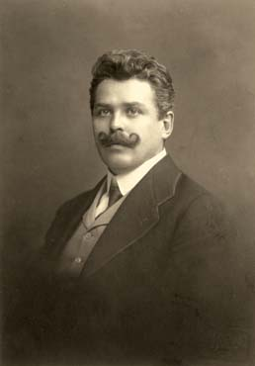

**III. Ян Янский**

Ян Янский (3 апреля 1873, Смихов близ Праги ‒ 8 сентября 1921 Черношице)

Чешский врач. В 1898 окончил Пражский университет С 1914 профессор психоневрологической клиники там же. Изучая гемагглютинацию у психически больных, пришёл к выводу о существовании 4 групп крови (в отличие от 3 групп, открытых К. Ландштейнером). Впервые дал точное описание всей системы групп крови. Результаты своих исследований Янский опубликовал в 1907 в работе «Гематологические исследования психически больных».

**IV. Роль лиги нации в утверждении номенклатуры групп крови**

В 1928 году гигиеническая Лига Наций утвердила другое, буквенное обозначение групп крови — 0 (I), А (II), В (III) и АВ (IV) группы. Оно и используется сегодня во всём мире. В России применяют как цифровую, так и буквенную системы обозначения, давая обычно цифре существующее буквенное соответствие в скобках.

**V. Список литературы.**

1. Е. А. Зотиков, С. И. Донсков. Я. Янский (к 100-летию со дня рождения). Пробл. гематол., 1974, № 7, стр. 58-60.
2. http://www.o-diete.ru/1.html
3. http://homedr.ru/popmed/analysis4a.php
4. http://www.blood.ru
5. http://ru.wikipedia.org/wiki/Ландштейнер,_Карл

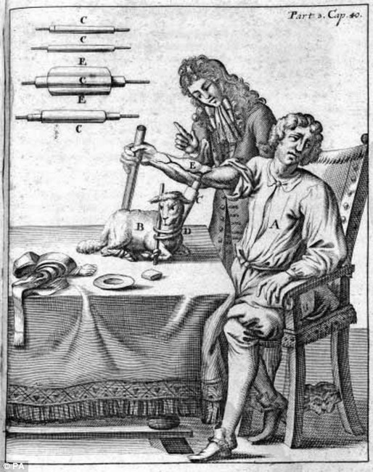

*Французский ученый Жан Батист Денни - первое успешное переливания крови от животного к человеку.*

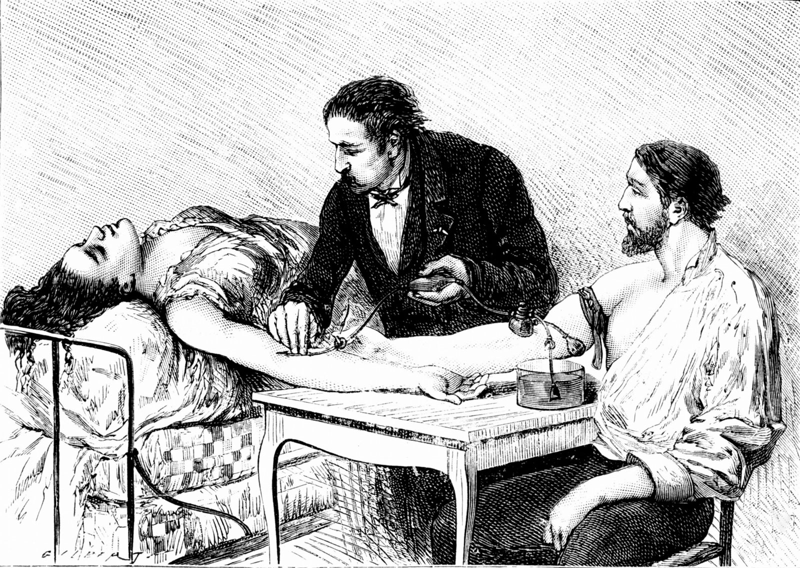

*Эксперименты британского акушера Джеймса Бланделла. 15 июня 1818 года. Первое в истории успешное переливание крови от человека к человеку.*